SECRETARIA MUNICIPAL DE DIREITOS HUMANOS E CIDADANIA DEPARTAMENTO DE PARTICIPAÇÃO SOCIAL
CONSELHO MUNICIPAL DOS POVOS INDÍGENAS DE SÃO PAULO (COMPISP)

ATA DE REUNIÃO Nº 04
Pautas:
- Informes Gerais
- Presidência/vice-presidência
- Abril Indígena

Participantes Governo: Grecia Griselda Delgado Kama (Titular/SMDHC); Ligia Maria Aguero da Silva Salomão (Suplente/SMDHC); Vitória Santos Coelho Carvalho (Suplente/SVMA); Marina Lopes Fernandes (Titular/SMADS); Michele Paciukevich Rodrigues (Suplente/SMDET); Gabriella Rocha Galante (Suplente/SMC); André Luiz Martins dos Santos (Suplente /SMH); Maria Joseane Santana Sobral Santos (Coordenadora - COPIND/SMDHC); Josiane de Paula,(Assessora - COPIND/SMDHC); Simone Roza Bernardo de Souza (Assessora
- COPIND/SMDHC); Elisa Santos Doppenschmitt(Coordenadora – DPS/SMDHC), Ana Beatriz (Estagiário - DPS/SMDHC); Michelle Shuindt do Carmo(Assessora - CPDDH/SMDHC); Matheus Fernandes(Coordenador- SMC), Ana Cristina(Assessora SMC); Thiago(Supervisor-SMC)
Participantes Sociedade Civil: Marcio Hoenã Candido (Titular/ Etnia Terena); Kilvane de Souza Santos (Titular/ Etnia Pankararu); Éllida Nascimento da Silva (Titular/ Etnia Pankararé) e Maria Elma (Titular/ Etnia Kariri- Xocó).

Convidados e Ouvintes:
Tania Nhandeva (Guarani), Grazielly (Kariu), Juan Cusicanki (Aymara), Denilza (Kaimbé), Joel (Kariu Kariri), Roseli (Pataxó)

A reunião ocorreu no dia vinte e oito do mês de abril de dois mil e vinte e seis, às 14h25 no formato híbrido no Auditório da Secretaria Municipal de Direitos Humanos e Cidadania, foi iniciada a 4ª Reunião Ordinária do Conselho Municipal dos Povos Indígenas (COMPISP), conduzida pela coordenadora da Coordenação dos Povos Indígenas, pela coordenadora Maria Josiane. Foi informou que a reunião estava sendo gravada e solicitou que os participantes remotos realizassem suas apresentações.

Na sequência Roseli (Pataxó) relatou sua trajetória de treze anos atuando junto à população em situação de rua e comunicou seu desligamento dos trabalhos relacionados às políticas públicas, manifestando indignação diante das dificuldades enfrentadas pelos indígenas em situação de vulnerabilidade, especialmente no acesso à saúde. Declarou que não pretendia mais participar dos grupos relacionados às políticas públicas indígenas e encerrou sua fala despedindo-se dos presentes.
A coordenadora Maria Joseane, deu início aos informes referentes ao mês de abril e apresentou os encaminhamentos realizados pela Coordenação de Povos Indígenas. Em seguida, foi concedida a palavra à equipe da Secretaria Municipal de Cultura, que apresentou o edital de premiação destinado exclusivamente à população indígena do município de São Paulo, elaborado a partir dos recursos da Política Nacional Aldir Blanc.
Mateus Fernandes, representante da Secretaria Municipal de Cultura, explicou que o edital foi construído após audiências públicas realizadas com ampla participação indígena e destacou que a iniciativa surgiu da necessidade de criar uma política pública específica para atender às demandas culturais indígenas.
O representante da Secretaria Municipal de Cultura, Mateus Fernandes, informou que o edital possui o valor total de R$ 1.500.000,00, destinado à premiação de 30 indígenas, pessoas físicas, no valor de R$ 50.000,00 cada, sem necessidade de contrapartida ou prestação de contas da execução de projeto, por se tratar de edital de reconhecimento de trajetória cultural. Informou ainda que as inscrições foram abertas no período de 27 de abril a 29 de maio de 2026, por meio de plataforma digital. Explicou que os participantes deveriam apresentar portfólio em PDF contendo registros de suas contribuições culturais, saberes tradicionais, manifestações artísticas, artesanato, pintura corporal, oralidade e demais práticas culturais. Destacou também que o edital foi construído após audiências públicas realizadas com ampla participação indígena e que a iniciativa surgiu da necessidade de criar uma política pública específica para atender às demandas culturais indígenas.
A coordenadora Maria Josiane agradeceu à Secretaria Municipal de Cultura pela parceria e ressaltou a importância da construção conjunta entre as Secretarias Municipais de Cultura e Direitos Humanos, a COPIND e a COMPISP. Agradeceu também ao Departamento de Participação Social (DPS), que esteve presente junto ao grupo de trabalho.
A Coordenação de Educação em Direitos Humanos, que também participou desse processo, informou ser de interesse da Secretaria Municipal de Cultura e da SMDHC a realização de encontros nos territórios indígenas. Foi mencionado que as atividades poderiam ocorrer no CCINTER, CECI ou em escolas municipais próximas aos territórios, com o objetivo de apresentar os materiais que serviriam de subsídio para que os interessados conseguissem realizar, de maneira mais assertiva, a inscrição no edital.

Foi ressaltado ainda que a Secretaria de Direitos Humanos, juntamente com a participação da COMPISP e das demais equipes envolvidas, organizaria pontos estratégicos de encontro nos territórios, visando garantir a maior participação possível dos povos indígenas no referido edital.
Na sequência a participante a Grazielly (Kariu), manifestou-se relatando a importância da participação indígena nos espaços públicos e questionou sobre as possibilidades de apresentação de filmes, documentários, artes, oficinas e demais expressões culturais dentro do edital.
A coordenadora Maria Joseane, esclareceu que o edital busca contemplar toda a diversidade cultural indígena e que o portfólio deverá refletir a trajetória cultural de cada participante.
A Coordenadora Maria Joseane, na sequência, nos informes gerais, retomou a divulgação do Edital de Chamamento Público nº 012/2026/SMC, referente à premiação destinada aos povos indígenas do município de São Paulo.
Na sequência, a coordenadora Maria Joseane, informou que ocorreu a entrega do segundo filtro de purificação de água no território do Jaraguá, ocasião em que houve encontro com as lideranças na casa de reza. Na oportunidade, foram abordadas questões relacionadas ao projeto “PL do Centurião Verde”, sendo esclarecidas dúvidas apresentadas pelos moradores do território e realizados os devidos encaminhamentos.
Informou-se ainda sobre a entrega do filtro, realizada no mês de abril no território do Jaraguá. Mencionou sobre as visitas ao Museu Afro Brasil Emanoel Araújo, ocorrida no dia 15 de abril, e ao Museu das Culturas Indígenas, realizada no dia 22 de abril.
A coordenadora Maria Joseane informou que a Coordenação também prestou apoio logístico, com disponibilização de transporte para o território do Jaraguá. Na oportunidade, manifestou solidariedade à comunidade indígena do Jaraguá pelo falecimento de um ancião ocorrido naquele mês. Informou que a Coordenação de Povos Indígenas, juntamente com as lideranças, prestou o apoio necessário à comunidade naquele momento de luto, tendo participado das atividades e encaminhamentos relacionados à ocasião.
A coordenadora Maria Joseane informou que a Coordenação participou da segunda oficina de construção do segundo Plano Municipal de Segurança Alimentar e Nutricional de São Paulo (PLAMSAN), realizada em parceria entre a SESANA na UNESP, com o engajamento de diversas Secretarias Municipais na elaboração do plano, que futuramente será apresentado pela SESANA. Informou ainda que a equipe permaneceu durante todo o dia contribuindo com os debates e encaminhamentos relacionados à construção do plano.
Na sequência, informou que a Coordenação recebeu convite para participar de uma roda de conversa promovida pelo Plantão Social no território Alfredo Ávila, em parceria com o consórcio responsável pelas ações no território.

A coordenadora Maria Joseane, informou sobre a realização da atividade “Territórios Indígenas em Risco: Insegurança Jurídica e Disputa nas Políticas Internacionais”, promovida pela OAB, que ocorreu no Centro Cultural da OAB, localizado na região da Sé, no centro de São Paulo. Informou-se que o convite foi compartilhado com os conselheiros, destacando a importância da participação daqueles que tiverem disponibilidade, sendo a atividade prevista para o dia 30.
Na sequência, foi informado a realização do ciclo de formação com a equipe técnica do Centro de Referência de Promoção da Igualdade Racial, localizado na Vila Nova Cachoeirinha, em parceria com o referido equipamento, que tem apoiado a luta e o atendimento adequado à comunidade indígena. Ressaltou que a formação e a integração dos agentes multiplicadores são ações consideradas importantes para a Coordenação e para a Secretaria.
A coordenadora Maria Joseane informou que a agenda prevista para o mês de maio inclui a realização de uma ação educativa na EMEF Roberto Patrício. Ressaltou que o mês de abril foi marcado por uma intensa agenda de tarefas e atividades, motivo pelo qual algumas ações precisaram ser estendidas para os meses seguintes. Destacou que a Coordenação continuará promovendo interlocuções e atividades ao longo de todo o ano, reforçando que a pauta indígena deve ser trabalhada continuamente, e não apenas durante o mês de abril.
Na sequência, foi mencionado sobre a participação dos agentes culturais contratados para atuar durante o mês de abril no Centro Cultural São Paulo. Informou que todas as atividades ocorreram de forma satisfatória e agradeceu ao COMPISP pela articulação e pelos questionamentos apresentados, ressaltando a importância da mobilização coletiva para o avanço da pauta indígena. Também agradeceu ao grupo multiétnico pela contribuição nas ações realizadas. Por fim, informou que todos os contratos relacionados às atividades já haviam sido finalizados.
A coordenadora Maria Joseane informou que os contratos dos agentes culturais seriam encaminhados por e-mail para visualização, assinatura e devolutiva, a fim de dar prosseguimento aos pagamentos. Informou-se ainda que, para aqueles que não possuem condições de realizar a assinatura de forma virtual, seria organizado um plantão com utilização de veículo da Secretaria, contando com duas servidoras disponíveis para coletar as assinaturas manuais diretamente nos respectivos endereços, evitando dificuldades ou atrasos no retorno da documentação.
Ressaltou-se que a equipe entraria em contato individualmente para alinhar os procedimentos necessários e garantir a coleta das assinaturas para continuidade do processo de pagamento. Encerrando os informes, a coordenadora agradeceu a participação de todos e informou que a reunião seguiria para a pauta referente à presidência e vice-presidência.
A coordenadora Maria Joseane iniciou a pauta referente à presidência e à vice-presidência, apresentando, de forma online, os encaminhamentos necessários para a conclusão do processo em andamento. Informou ainda que a Coordenação, desde o início do processo

eleitoral, vinha prestando esclarecimentos sobre a presidência do Conselho, buscando sempre assegurando o cumprimento da legislação vigente e das disposições previstas no decreto que regulamenta o processo eleitoral.
A coordenadora Maria Joseane ressaltou que o processo contou com intensa participação da população indígena, das equipes da Secretaria Municipal de Direitos Humanos e Cidadania, do Departamento de Participação Social e da equipe jurídica da Secretaria, que estiveram presentes durante todo o processo, realizando análises e oferecendo o suporte necessário para garantir que os procedimentos ocorressem da forma mais adequada e em conformidade com as atribuições institucionais.
Na sequência, foi transmitido uma apresentação sobre a previsão legal referente à eleição para os cargos de presidência e vice-presidência, conforme disposto no Decreto nº 52.146, de 28 de fevereiro de 2011. Informou que, nos termos do artigo 3º, o Conselho Municipal dos Povos Indígenas possui composição paritária e é integrado por 16 membros.

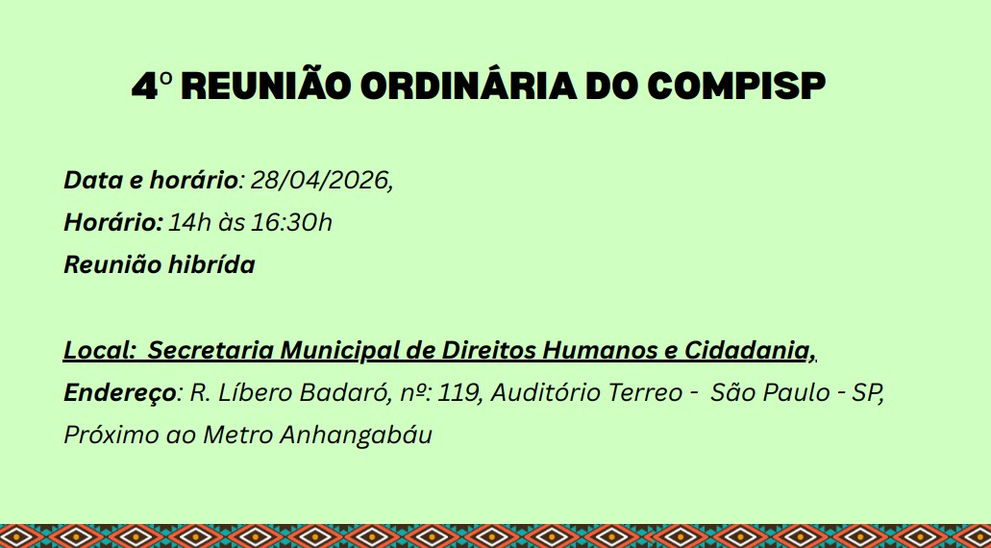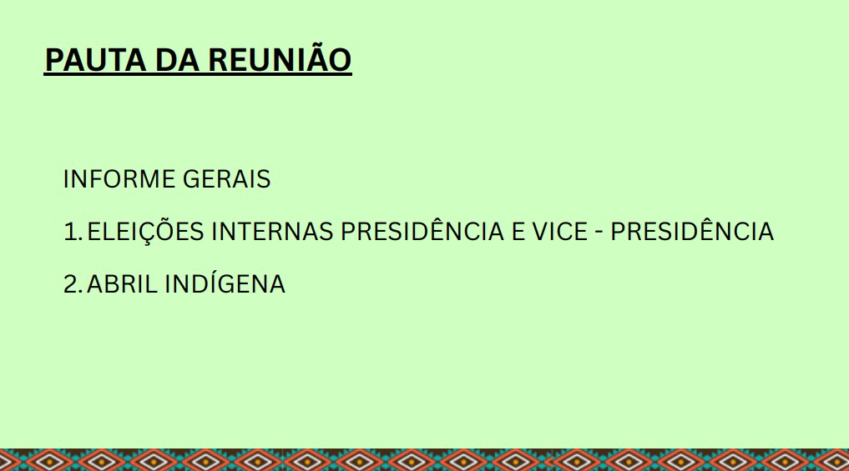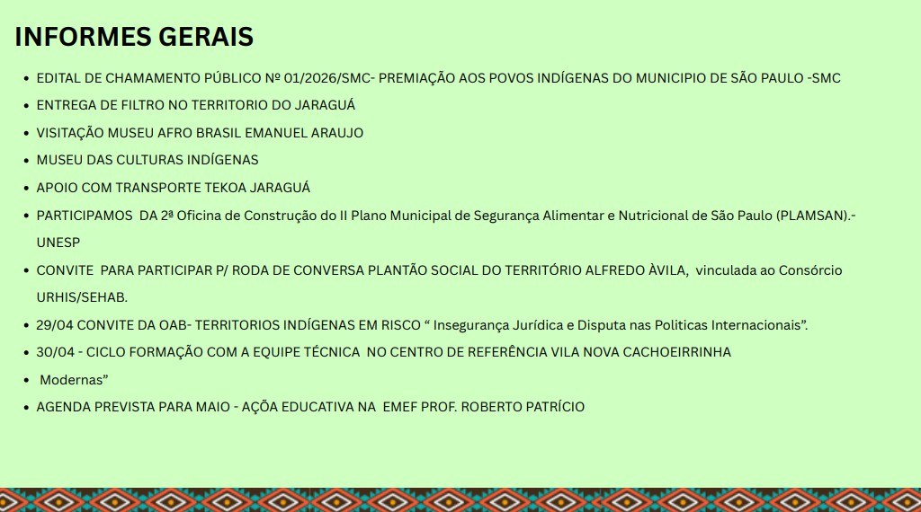

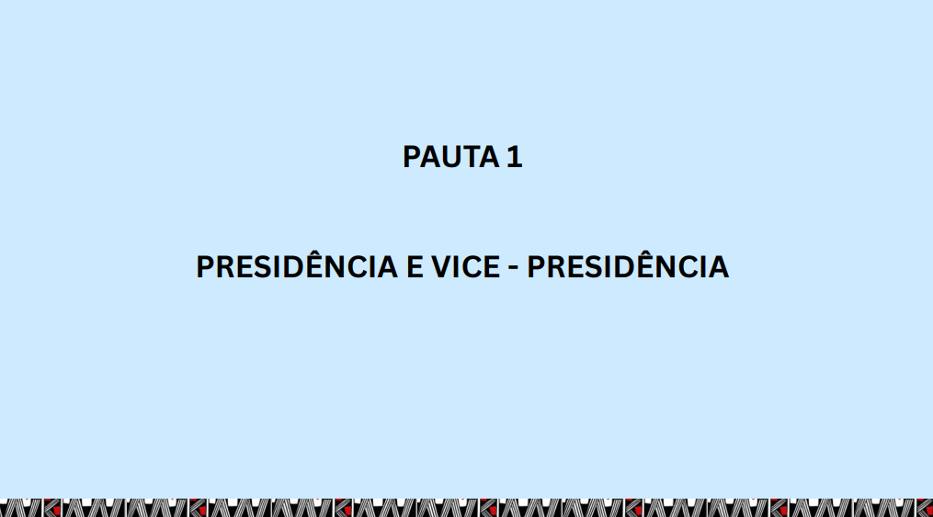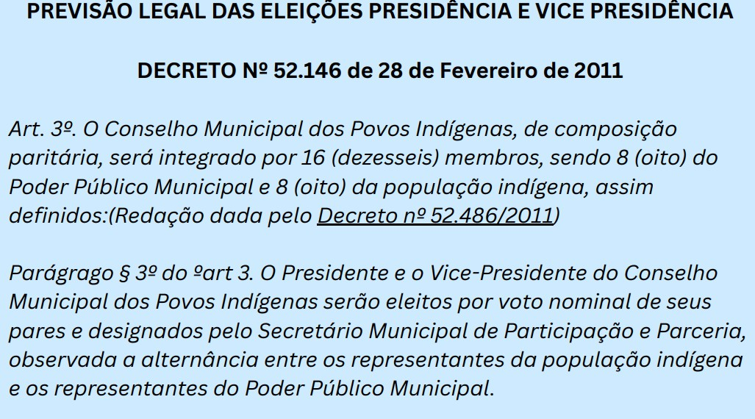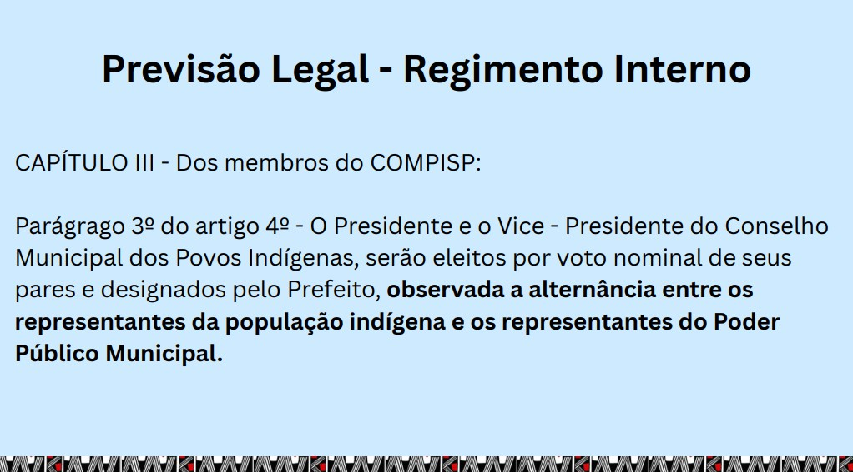

Na sequência, a coordenadora Maria Joseane realizou a leitura das disposições previstas no Decreto nº 52.146, de 28 de fevereiro de 2011, referentes à composição e à eleição da presidência e vice-presidência do Conselho Municipal dos Povos Indígenas. Informou que o Conselho possui composição paritária, sendo integrado por representantes do poder público municipal e da população indígena, conforme redação dada pelo Decreto nº 52.486/2011.
Destacou-se que, nos termos do §3º do artigo 3º, o presidente e o vice-presidente do Conselho Municipal dos Povos Indígenas devem ser eleitos por voto nominal de seus pares e designados pelo Secretário Municipal, observando-se a alternância entre representantes da população indígena e representantes do poder público.
A coordenadora Maria Joseane, ressaltou que, ao longo da existência do Conselho Municipal dos Povos Indígenas da cidade de São Paulo, o cargo de presidência sempre foi ocupado por representante da sociedade civil. Dessa forma, considerando o princípio da alternância previsto no decreto, informou o entendimento de que, no atual biênio de gestão, a presidência deveria ser ocupada por representante do poder público. Informou ainda que, na reunião anterior, foi aberta inscrição para candidatura ao cargo de presidência, tendo sido registrada apenas uma candidatura entre os representantes do poder público. Assim, permaneceu como indicada ao cargo de presidente a conselheira titular Grecia Delgado (Aymara), integrante do Conselho Municipal dos Povos Indígenas e assessora da Coordenação de Povos Indígenas da Secretaria Municipal de Direitos Humanos e Cidadania.
Na sequência, a coordenadora abriu manifestação do Conselho quanto à definição da vice-presidência, consultando os conselheiros sobre a permanência da conselheira Éllida (Pankararé), no cargo ou eventual indicação da conselheira Araju (Guarani). Informou que, caso houvesse consenso entre os conselheiros, não seria necessária a realização de votação nominal. Ressaltou ainda que houve apenas uma inscrição formal para composição da presidência, mantida pela conselheira Grecia Delgado (Aymara), que aceitou a indicação para o cargo. Por fim, foi orientado para os conselheiros a utilização do chat da reunião para manifestação acerca da vice-presidência.
Tendo aceitado a indicação para o cargo, permaneceu como candidata à presidência a conselheira titular Grecia Delgado (Aymara), integrante do Conselho Municipal dos Povos Indígenas e assessora da Coordenação de Povos Indígenas da Secretaria Municipal de Direitos Humanos e Cidadania da cidade de São Paulo.
Na sequência, a coordenadora Maria Joseane, submeteu ao Conselho a validação da vice-presidência, consultando os conselheiros acerca da permanência da conselheira Éllida (Pankararé), no cargo ou eventual indicação da conselheira Araju (Guarani). Informou que as manifestações poderiam ser realizadas por meio do chat da reunião.
Na sequência, a conselheira Akayse (Fulni-ô), solicitou esclarecimentos acerca das informações apresentadas, informando que a explicação havia gerado dúvidas.

A coordenadora Maria Joseane informou que passaria a palavra ao doutor Cláudio, representante da assessoria jurídica e procurador, para prestar novos esclarecimentos acerca da questão apresentada.
O doutor Cláudio esclareceu que a questão havia sido submetida à análise da assessoria jurídica por meio de consulta formal, sendo elaborado parecer jurídico sobre o tema e explicou que o decreto estabelece que os cargos de presidência e vice-presidência do Conselho devem ser ocupados alternadamente por representantes da sociedade civil e do poder público. Ressaltou que, historicamente, a presidência vinha sendo ocupada por representantes da sociedade civil, sem observância da alternância prevista na norma. Dessa forma, diante da previsão contida no decreto, informou que, no atual mandato, a presidência deveria necessariamente ser exercida por representante indicado pelo poder público, cabendo a vice-presidência à representação da sociedade civil. Foi esclarecido que a leitura realizada anteriormente correspondia ao texto do decreto, redigido em linguagem jurídica, motivo pelo qual poderia gerar dúvidas na compreensão. Reforçou que o entendimento jurídico adotado se baseava exclusivamente na previsão de alternância estabelecida pela normativa vigente, de modo que, no atual biênio, caberia a eleição de representante do governo para a presidência e de representante da sociedade civil para a vice-presidência. Informou, por fim, que, no próximo mandato, a presidência deverá retornar obrigatoriamente à representação da sociedade civil.
A coordenadora Maria Joseane, informou que os conselheiros da sociedade civil presentes já haviam se manifestado. Aproveitou-se a oportunidade para registrar que a conselheira Kilvane (Pankararu), entrou em contato com a Coordenação e, por motivos de saúde, justificou sua ausência. Durante a reunião, a conselheira Araju (Guarani), também apresentou justificativa de ausência, ficando ambos os registros consignados em ata.
Na sequência, durante a reunião foi realizada a anotação dos votos de concordância referentes à definição da presidência e da vice-presidência do Conselho. Informou-se que a conselheira Grecia Delgado foi a única inscrita para representar o poder público. Em observância ao princípio da alternância, ficou definido, de forma unânime, com a contabilização dos votos favoráveis dos sete conselheiros presentes, que Grecia Delgado permaneceria na presidência do Conselho, tendo a conselheira Éllida Nascimento como vice-presidente, representando a sociedade civil..
A coordenadora Maria Joseane registrou os votos de concordância dos seguintes conselheiros presente e registrou-se, ainda, a concordância da conselheira represente de governo seguindo a alternância conforme a legalidade.
Dessa forma, ficou consignado em ata que os conselheiros presentes estavam de acordo com a definição da presidência e vice-presidência do Conselho Municipal dos Povos Indígenas — COMPISP, para a gestão 2026–2029, no âmbito da Secretaria Municipal de Direitos Humanos e Cidadania.

A coordenadora Maria Joseane declarou aprovada a definição da presidência e vice-presidência do Conselho Municipal dos Povos Indígenas — COMPISP, para a gestão 2026–2029, no âmbito da Secretaria Municipal de Direitos Humanos e Cidadania.
Em seguida o participante Clodoaldo Cajado apresentou-se como engenheiro florestal e informou atuar junto à organização Verde Água Sustentabilidade, em apoio à causa indígena e à Teia dos Povos Brasil. Relatou, ainda, sua atuação em conjunto com o professor Júlio Guató, professor da rede pública, destacando que este integra o conselho das aldeias de Marsilac e atua junto à comunidade Yrexakã.
Na oportunidade, o participante Clodoaldo agradeceu pela existência do Conselho e pela atuação desenvolvida em defesa dos povos indígenas. Manifestou interesse em apresentar, em momento oportuno, questões relacionadas à luta das comunidades indígenas de Marsilac, especialmente acerca das retomadas existentes no território. Informou, ainda, não saber se as pautas referentes aos povos Guarani de Marsilac estavam contempladas nas discussões em andamento, em razão da diversidade de representações presentes na reunião.
A coordenadora Maria Joseane, agradeceu ao participante Clodoaldo pela presença e pelo compromisso em compor a reunião, ressaltando a importância da participação de todos os representantes dos povos indígenas. Informou que a Secretaria Municipal de Direitos Humanos atende todos os povos indígenas da cidade de São Paulo, no âmbito do território municipal, e que poderia compartilhar o link de participação das reuniões. Destacou-se que a melhor forma de comunicação com o município ocorre por meio da participação nas reuniões do Conselho Municipal voltado à população indígena da cidade de São Paulo.
A coordenadora Maria Joseane informou que recentemente ocorreu o processo eleitoral para escolha da representação dos povos indígenas no Conselho, atualmente composto por sete etnias, entre elas os povos Guarani. Registrou-se, a partir da presente reunião, a ciência acerca da existência de uma retomada e de uma aldeia ou núcleo familiar em processo de retomada no território de Marsilac.
Na sequência, a coordenadora Maria Joseane esclareceu que a Coordenação poderá entrar em contato com as lideranças locais para acessar e dialogar com as pessoas que compõem o território, deixando desde já o convite para que as lideranças participem das reuniões e componham conjuntamente os espaços de diálogo. Ressaltou que os próximos encaminhamentos envolvem a análise do decreto, do regimento interno e da inclusão de outras etnias dentro do Conselho, considerando a representatividade já existente.
A coordenadora Maria Joseane destacou ainda a presença da Grazielly (Kariri), ressaltando a importância da abertura do espaço para acolher outros povos indígenas. Por fim, informou que a Coordenação disponibilizaria seus contatos e solicitou que o senhor Clodoaldo deixasse no chat seu endereço de e-mail e número de telefone, a fim de possibilitar contato posterior, compreensão sobre a composição do território de retomada e eventual realização de visita presencial para acolhimento e acompanhamento das demandas apresentadas.

A coordenadora Maria Elisa de Participação Social, cumprimentou os presentes e informou que precisaria se ausentar da reunião em razão do acompanhamento de outros processos e reuniões. Na sequência, mencionou que a coordenadora Joseane daria continuidade às próximas pautas a serem tratadas. Por fim, informou que ocorreria, no dia seguinte, um importante evento na OAB.
Na sequência, a coordenadora Maria Joseane relatou sentir-se honrada e fortalecida pela oportunidade de compor e participar da abertura do evento indígena, destacando a importância do momento vivido ao lado de anciões e pessoas com décadas de contribuição na luta dos povos indígenas. Mencionou, de forma especial, a presença do senhor Juan da etnia Aymara e de sua família, bem como o conselheiro Márcio da etnia Terena, apontado como sucessor do senhor Sátiro, liderança do povo Terena, ressaltando que o senhor Sátiro representa uma “escola viva” em razão de sua trajetória e contribuição.
A coordenadora Maria Joseane afirmou sentir-se honrada em ter participado do evento realizado no dia 19 juntamente com os presentes e destacou o compromisso, enquanto permanecer à frente da Coordenação, de fortalecer as ações conjuntas para além das celebrações da referida data. Por fim, foi informado que, naquela semana, havia sido deliberada a realização do mutirão do CAD Único, bem como ações de atendimento por meio de equipamentos móveis da Secretaria Municipal de Direitos Humanos.
Na sequência, a coordenadora Maria Joseane informou que seria mantida comunicação contínua com os participantes dentro do território, relatou considerar o espaço como uma permanente escola de aprendizado, especialmente por sua trajetória enquanto mulher negra e quilombola oriunda da região Nordeste, destacando que, embora não seja indígena, compreende como seu papel e obrigação contribuir para o fortalecimento e continuidade da luta dos povos indígenas. Em seguida, agradeceu a presença e participação de todos.
Agradeceu também às pessoas indicadas para compor as atividades, mencionando a representante da etnia Fulni-ô, senhora Heloísa, destacando a forma acolhedora e grandiosa com que foram recebidos. Ressaltou que a imersão vivenciada evidenciou as pluralidades e a diversidade presentes em todas as idades.
A coordenadora Maria Joseane destacou que a imersão realizada evidenciou as pluralidades e a diversidade presentes em todas as idades, manifestando a satisfação do grupo com a experiência vivenciada. Agradeceu aos povos Pankararu, mencionando pela conselheira Kilvane (Pankararu), que esteve presente na atividade, conselheira Maria Elma (Kariri Xocó) e pela participação e contribuição de sua família, e Lígia (suplente/SMDHC), pelo apoio prestado na mediação das rodas de conversa.
Na sequência, agradeceu também ao povo Kariri Xocó, manifestando o desejo de mencionar todos os participantes presentes e pedindo desculpas caso tivesse deixado de citar algum nome. Ressaltou ainda a participação do povo Pankararu, destacando a realização de um toré considerado significativo e inclusivo.

A coordenadora Maria Joseane afirmou compreender que momentos como esse possibilitam à população não indígena conhecer formas de convivência e aprendizado junto aos povos indígenas, respeitando os elementos sagrados pertencentes às comunidades. Concluiu relatando que a experiência foi considerada muito especial e enriquecedora.
A coordenadora Maria Joseane informou que não seria possível mensurar, durante a reunião, a dimensão da experiência vivenciada. Na sequência, concedeu a palavra à representante Grazielly(Kariu), para que pudesse relatar como havia sido, pela primeira vez, a oportunidade de participar das atividades do Abril Indígena.
Por fim, ressaltou que os espaços permanecem abertos ao diálogo e à participação de todos, manifestando o desejo de que sejam desenvolvidos, cada vez mais, trabalhos e atividades voltados à inclusão e ao fortalecimento coletivo.
A Grazielly (Kariu) cumprimentou os presentes e relatou sentir-se gratificada pela oportunidade de participar das movimentações e atividades realizadas no município de São Paulo, destacando a importância de ocupar esses espaços de representação e fortalecimento coletivo. Agradeceu ao grande espírito e ressaltou a relevância do espaço proporcionado para os cantos, trocas de experiências e rodas de conversa, afirmando que a vivência possibilitou também a transformação da percepção de muitas pessoas em relação aos povos indígenas. Relatou que a experiência foi especialmente significativa por permitir momentos de união, fortalecimento e convivência entre diferentes povos indígenas presentes, incluindo povos originários de aldeias e indígenas residentes em contexto urbano.
Na sequência Maria Elmada (Kariri Xocó) destacou que reside em São Paulo há seis anos e que, independentemente de seu território de origem, também se reconhece como parte da comunidade indígena do município. Mencionou a presença de diferentes povos indígenas nas atividades, ressaltando que o encontro representou um importante momento de reunião e fortalecimento coletivo.
Em seguida, Grazielly (Kariu) também relatou a importância de poder apresentar suas artes e compartilhar a história de seu povo, afirmando que a experiência vivenciada foi uma das mais importantes de sua vida. Agradeceu aos organizadores e ao espaço construído coletivamente, ressaltando a necessidade de continuidade da luta e do fortalecimento entre os povos indígenas.
A coordenadora Maria Joseane agradeceu ao Grupo Multiétnico, bem como a todos os trabalhadores da Secretaria Municipal de Direitos Humanos que colaboraram com as atividades realizadas, estendendo os agradecimentos às demais Secretarias parceiras. Destacou a presença e contribuição da Secretaria Municipal do Verde e do Meio Ambiente, mencionando a participação de Vitória durante os trabalhos, assim como agradeceu a todas as pessoas da COMPISP que estiveram presentes e contribuíram com as discussões.
Na sequência a coordenadora Maria Joseane agradeceu ainda à Secretaria Municipal de Cultura pela cessão do espaço do Centro Cultural São Paulo para a realização das atividades.

Salientou, que na luta, cada um contribui da forma que pode, com os recursos disponíveis, mantendo o compromisso de seguir sonhando, buscando força e ampliando os espaços de participação e reconhecimento dos povos indígenas na sociedade.
A coordenadora Maria Joseane, enquanto representante da Secretaria Municipal de Direitos Humanos, afirmou que os espaços permaneceriam sempre abertos ao diálogo e à construção coletiva. Destacou ainda a importância de mencionar a Secretária Municipal de Direitos Humanos, Regina Santana, agradecendo a oportunidade de desenvolver o trabalho junto à Secretaria.
Por fim, a coordenadora Maria Joseane informou que os próximos informes seriam encaminhados por meio do grupo de comunicação e que, caso os participantes desejassem se manifestar acerca das pautas indígenas, o espaço permaneceria aberto para contribuições. Encerrando a reunião, agradeceu a presença de todos os participantes.
A conselheira Vitória Santos (Suplente/SVMA), em complemento às informações apresentadas anteriormente, informou sobre a existência das APAs (Áreas de Proteção Ambiental) e dos respectivos conselhos atuantes na região de Marsilac, Zona Sul, mencionando as reuniões do Conselho da APA Bororé-Colônia, do Conselho da APA Capivari-Monos e de outros espaços relacionados à educação ambiental. Destacou que esses conselhos e equipamentos públicos permanecem abertos à participação dos interessados, inclusive para compartilhamento de informações, construção de diálogos e fortalecimento das pautas socioambientais.
A conselheira Vitória Santos (Suplente/SVMA), ressaltou ainda que os parques municipais também estão abertos para o desenvolvimento de atividades, colocando-se à disposição para acolher ações culturais, educativas e comunitárias. Informou que, dependendo da região, alguns parques possuem estruturas voltadas à sustentabilidade e à educação ambiental, citando como exemplo o território do Ribeirão Colônia, onde funciona uma escola de agroecologia vinculada ao parque, organizada em um modelo sustentável, com atividades de educação ambiental e participação de professores vinculados às Secretarias competentes, sua experiência enquanto coordenadora regional, destacando que o espaço já acolheu ações e atendimentos voltados às comunidades indígenas da Zona Sul, permanecendo como local de referência para atividades educativas, culturais e socioambientais. Acrescentou que alguns parques desenvolvem maior incidência de atividades culturais, enquanto outros possuem programação mais frequente na área da educação ambiental, variando conforme a dinâmica e o interesse dos territórios.
A conselheira Vitória Santos (Suplente/SVMA), informou que existem roteiros e atividades direcionadas ao público infantil, colocando-se à disposição para compartilhar as informações conforme o interesse dos participantes. Finalizou agradecendo o espaço de participação e colaboração.

A Coordenadora Maria Joseane informou que, na produção de alguns ofícios encaminhados às Subprefeituras, a Coordenação dos Povos Indígenas tem buscado atender às demandas apresentadas pelos territórios indígenas. Explicou que, em alguns casos, determinadas estradas e áreas possuem vinculação com o Governo Federal, especialmente em razão de questões relacionadas à demarcação territorial, o que exige articulação com outros órgãos competentes. Nesse sentido, destacou que a coordenação tem estabelecido contato com a Fundação Nacional dos Povos Indígenas, por meio de ofícios, com o objetivo de fortalecer as articulações institucionais necessárias ao atendimento das demandas dos territórios.
A Coordenadora Maria Joseane ressaltou a importância de compreender as diferentes instâncias envolvidas nesses processos, mencionando que a Coordenação e a Secretaria seguem realizando articulações e encaminhando ofícios para viabilizar os atendimentos necessários, ao mesmo tempo em que buscam envolver a FUNAI nas tratativas, garantindo apoio institucional e integração nas ações conduzidas pela Coordenação dos Povos Indígenas. Por fim, agradeceu a presença de todos os participantes.
Em seguida a conselheira Grecia Delgado (Aymara) mencionou destacar que o trabalho desenvolvido pela Coordenação dos Povos Indígenas é contínuo e desafiador, sendo realizado em conjunto com a COMPISP, o Grupo Multiétnico e diversas Secretarias Municipais que apoiam os eventos, articulações e relações Inter secretariais voltadas aos povos indígenas.
Na sequência, informou que outra pauta discutida em diálogo com a coordenadora Maria Joseane e com a COMPISP refere-se às feiras de artesanato indígena. Comunicou que a temática está sendo tratada internamente junto à Secretaria Municipal de Cultura de São Paulo, visando fortalecer as iniciativas culturais e ampliar os espaços destinados à valorização e comercialização do artesanato indígena.
A Coordenadora Maria Joseane informou que a Coordenação dos Povos Indígenas está em diálogo com a Secretaria Municipal das Subprefeituras de São Paulo e com a Secretaria Municipal de Cultura de São Paulo para estruturar ações e encaminhamentos que possibilitem a inclusão da população indígena nas atividades promovidas pela cidade, especialmente no que se refere às feiras de artesanato indígena.
Esclareceu que estão sendo elaboradas estratégias e articulações institucionais para viabilizar espaços e condições adequadas para a participação dos artesãos indígenas, com o objetivo de garantir que as atividades ocorram de forma contínua ao longo de todo o ano. Informou ainda que a Coordenação vem realizando estudos internos para definir os encaminhamentos necessários, identificar os órgãos competentes e estabelecer as formas de deliberação e atendimento das demandas apresentadas.

Ressaltou que as demandas da COMPISP são consideradas prioritárias pela Coordenação, reafirmando o compromisso em manter o diálogo aberto e permanente com as representações indígenas. Destacou também a atuação da conselheira Éllida (Pankararé) como importante canal de comunicação enquanto titular, colocando a Coordenação à disposição para acolher demandas, sugestões e contribuições dos participantes.
Por fim, agradeceu a presença de todos, desejando um excelente restante de semana e uma boa tarde aos presentes.
Na sequência, a conselheira Akayse(Fulni-ô) representante do povo Fulni-ô fez uso da palavra para compartilhar reflexões e orientações acerca da importância do respeito aos processos culturais e tradicionais de seu povo. Mencionou que, para o povo Fulni-ô, o pertencimento está diretamente relacionado à participação nos rituais e práticas tradicionais da comunidade, destacando a relevância do ritual do Ouricuri como elemento fundamental da identidade cultural do povo. Ressaltou a necessidade de que, na realização de atividades, eventos e representações institucionais, sejam consultadas as lideranças, conselheiros e membros reconhecidos pela comunidade, a fim de evitar situações envolvendo pessoas autodeclaradas indígenas sem o devido reconhecimento coletivo do povo ao qual afirmam pertencer. Pontuou que a ocupação de espaços culturais e institucionais pelos povos indígenas é resultado de uma longa trajetória de luta, tanto dentro quanto fora dos Conselhos Municipais, motivo pelo qual considera essencial que haja cuidado, diálogo e respeito nos processos de representação.
A conselheira Akayse(Fulni-ô) destacou ainda a importância de ouvir os membros mais velhos das comunidades indígenas, valorizando os conhecimentos e orientações das lideranças tradicionais antes das decisões e encaminhamentos envolvendo os povos indígenas. Informou que situações em que pessoas ocupam espaços afirmando pertencer a um determinado povo, sem reconhecimento da própria comunidade, geram desconforto e decepção para os povos envolvidos. Por fim, solicitou que, em futuras ocasiões, a Secretaria consulte previamente as representações indígenas e os conselheiros sobre questões relacionadas à identificação e participação de integrantes dos povos indígenas em atividades institucionais, reforçando o pedido de respeito às tradições, às lideranças e aos processos culturais dos povos indígenas.
A Coordenadora Maria Joseane agradeceu a contribuição da conselheira Akayse (Fulni-ô) e destacou que a relação entre a Coordenação dos Povos Indígenas e as representações indígenas é pautada pelo diálogo e pela transparência. Informou que, à época da atividade mencionada, não houve indicação formal por parte da representação do povo Fulni-ô, motivo pelo qual a conselheira Ellida(Pankararé) realizou a indicação da senhora Eluzia, integrante do povo Fulni-ô e articuladora no Museu das Culturas Indígenas.

Ressaltou que a Coordenação respeita as trajetórias e as indicações realizadas pelas representações indígenas, especialmente das lideranças e pessoas mais velhas, reconhecendo suas contribuições para os espaços culturais e institucionais. Destacou ainda que a senhora Heloísa teve participação significativa na atividade, promovendo trocas culturais, fortalecimento da economia indígena local e diálogo com os participantes.
A Coordenadora afirmou que os apontamentos realizados são compreendidos pela Secretaria Municipal de Direitos Humanos e Cidadania de São Paulo como contribuições importantes para o fortalecimento das políticas públicas voltadas aos povos indígenas. Por fim, reafirmou o compromisso da Coordenação em seguir promovendo ações de valorização da cultura indígena, do diálogo e da participação das comunidades indígenas nos espaços institucionais.
Em seguida o participante Clodoaldo Cajado fez uso da palavra para informar sobre a situação da estrada de acesso à região de Marsilac, relatando que o trecho vem sendo comprometido pela ação do rio. Informou que, durante visita para entrega de doações à escola da aldeia, foi identificado um ponto crítico da estrada de São Miguel, a aproximadamente 5 km do território indígena, necessitando de reparos urgentes.
Destacou a importância de apoio institucional da COMPISP e da Subprefeitura Parelheiros para viabilizar uma reunião e solicitar medidas emergenciais de manutenção da estrada, considerando o risco de interrupção do acesso terrestre à aldeia em caso de novas chuvas fortes. Ressaltou-se ainda que a situação pode comprometer o acesso de serviços de emergência, abastecimento e circulação das cerca de 80 famílias indígenas e demais moradores da região.
A Coordenadora Maria Joseane informou que a demanda apresentada referente à estrada de acesso à região de Marsilac já vem sendo acompanhada pela COMPISP, destacando a atuação constante dos conselheiros na apresentação e acompanhamento dessas questões. Comunicou que já foram encaminhados ofícios anteriores à Subprefeitura Parelheiros sobre a situação.
Foi solicitado que fossem encaminhadas imagens atualizadas do local para subsidiar novo ofício e fortalecer as articulações junto aos órgãos competentes. Informou ainda que a demanda será levada para discussão interna, a fim de avaliar as possibilidades de interlocução entre a Secretaria Municipal de Direitos Humanos e Cidadania de São Paulo e a Subprefeitura.
Ressaltou que a Secretaria atua como área de articulação institucional e reafirmou o compromisso da Coordenação em apoiar as demandas apresentadas pelas comunidades indígenas. Por fim, informou que foram disponibilizados o e-mail e o contato de WhatsApp corporativo da COPIND para o envio das informações e formalização da demanda, colocando a Coordenação à disposição para atendimento presencial, por telefone ou por e-mail.

O participante Juan Cusicanki manifestou apoio à demanda apresentada sobre a necessidade de melhorias na estrada de acesso à região de Parelheiros, destacando as dificuldades de circulação no local, especialmente para entrada de veículos. Ressaltou a importância de articulação conjunta para buscar soluções junto ao poder público, considerando que o território atende famílias indígenas, entre elas povos Guarani, Xavante e outras comunidades da região.
Destacou a necessidade de apoio para garantir melhores condições de acesso, entrada e saída das comunidades indígenas do território. Na sequência, parabenizou a nova presidência e vice-presidência, desejando uma gestão positiva e de fortalecimento das ações voltadas tanto aos povos indígenas em contexto urbano quanto às comunidades aldeadas.
A Coordenadora Maria Joseane agradeceu a participação e as contribuições de senhor Juan, destacando a importância da colaboração de todos na construção coletiva das ações voltadas aos povos indígenas. Ressaltou que a Coordenação segue atuando dentro das possibilidades institucionais para atender às demandas apresentadas, reafirmando o compromisso de continuidade da luta conjunta em defesa dos direitos e do fortalecimento das comunidades indígenas.
Por fim, declarou encerrada a reunião, desejando a todos um bom feriado e uma boa tarde.

Encaminhamentos

N. | Descrição dos encaminhamentos | Responsável
01 | Encaminhar o parecer jurídico da alternância de presidência e vice-presidência | COPIND
02 | Encaminhamento do Edital de Chamamento público nº 01/2026/SMC/ALDIRBLANC/CICLO2 Premiação aos Povos  Indígenas Município de São Paulo. | COPIND

Grecia Griselda Delgado Kama

Conselheira Titular (SMDHC)
Márcio Hoenã Candido

Conselheira Titular (Etnia Terena)

Marina Lopes Fernandes

Conselheira Titular (SMADS)
Kilvane de Souza Santos

Conselheira Titular (Etnia Pankararu)

Vitória Santos Coelho Carvalho

Conselheira Titular (SVMA)
Éllida Nascimento da Silva

Conselheira Titular (Etnia Pankararé)

Michele Paciukevich Rodrigues

Conselheira Suplente (SMDET)

Gabriella Rocha Galante

Conselheira Suplente (SMC)

André Luiz Martins dos Santos

Conselheira Suplente (SMH)
Maria Elma Barbosa da Silva
Conselheira Titular (Etnia Kariri- Xocó)

